南通市通州区石港中学期末复习高一数学试卷五
班级 姓名 学号

一、填空题（本大题共14小题，每小题5分，计70分，请将答案写在答题纸上相应题号后的横线上）
1．已知数集M=，则实数的取值范围为 ▲ ．
2．设点A（x，y）是300º角终边上异于原点的一点，则 的值为 ▲ ．
3．幂函数的图象经过点，则的解析式是 ▲ .
4．方程的根，∈Z，则= ▲ ．
5．求值： ▲ ．
6．已知向量，且，则___▲______．
7．函数的图像先作关于轴对称得到图像，再将向右平移一个单位得到图像，则的解析式为 ▲ ．
8．已知扇形的周长为8cm，则该扇形的面积S的最大值为 ▲ cm．
9．函数y＝的定义域为 ▲ .
10．若,,若，则向量与的夹角为 ▲ ．
11．设是定义域为R，最小正周期为的函数，若，则 ▲ .
第12题
12、如图，菱形ABCD的边长为1，，E、F分别
为AD、CD的中点，则＝ ▲
A
O
1
x
B
y
C

13．如图，过原点O的直线与函数y=的图像交与A、B两点，
过B作y轴的垂线交函数y=的图像于点C，若AC平行于y轴，
则点A的坐标为 ▲ ．
（第13题图）
14．定义在区间上的偶函数,当时单调递减,若， 则实数的取值范围是 ▲ ．

二、解答题（本大题共6小题，计90分，解答应写出必要的文字说明，证明过程或演算步骤．答案和过程写在答题纸上相应位置）
15．（本小题14分）
已知集合．
求：（1）；（2）若，且，求的范围．

16．（本小题14分）
，为方程的两个实根，，求及的值.

17．（本小题15分）
已知函数.
（1）求函数的值域；
（2）若时，函数的最小值为，求的值.

18．（本小题15分）
已知函数在一个周期内的图象如下图所示.
O
y
2
1

-2
（1）求函数的解析式；
（2）求函数的单调递增区间；
（3）设，且方程有两个
x
不同的实数根，求实数的取值范围.

19．（本小题16分）
已知△OAB的顶点坐标为,,, 点P的横坐标为14，且，点是边上一点,且.
(1)求实数的值与点的坐标；
(2)求点的坐标；
(3)若为线段上的一个动点，试求的取值范围.

20．（本小题16分）
已知函数，。
（1）若，求使的的值；
（2）若对于任意的实数恒成立，求的取值范围；
（3）求函数在上的最小值.

高一数学试卷五答案
1.且 2. 3. 4. 1
5. 6. 7. 8. 4
9. 10. 11. 12、 13. 14.

15. （1），。
（2）。
16.（1）；（2）。新课标第一网

17. （1）（2）。

18. （1）.（2）单调增区间为.
（3）.

19. (1)设，则，由，得，解得，所以点。
(2)设点，则，又，则由，得①又点在边上，所以，即②
联立①②，解得，所以点
(3)因为为线段上的一个动点，故设，且，则，，，，则，故的取值范围为.

20. （1）；
（2）即恒成立，得，即对恒成立，因，故只需，解得，又，故的取值范围为。
（3）
①当时，由（2）知，当时，。
②当时，，故。
时，，；
时，，；
时，由，得，其中，故当时，；当时，.
因此，当时，
令，得，且，如图，
(ⅰ)当，即时，；
(ⅱ) 当，即时，；
(ⅲ) 当，即时，。
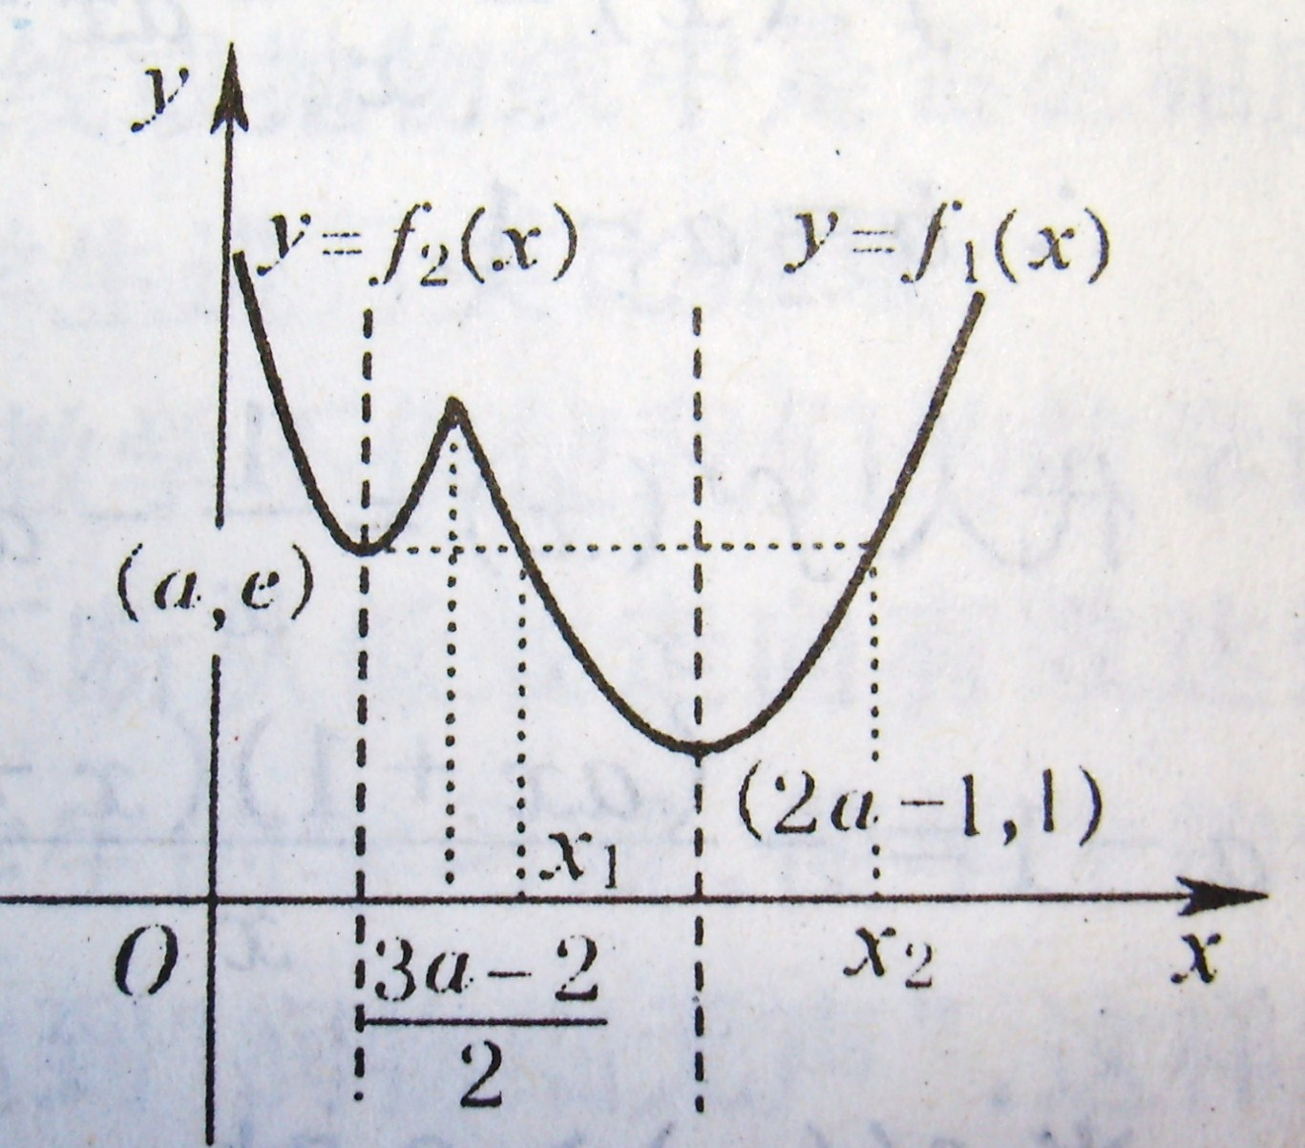
综上所述，

xkb1.com

